Modifiche al Combattimento:

in merito ai critici:
- un critico (e allo stesso modo un critico negativo) è automaticamente confermato se il tiro per colpire supera la CA del bersaglio (20 è una conferma automatica).
Eventuali bonus alla conferma si sommano invece al tiro per colpire se il tiro di dado ricade in una minaccia di critico.
- Un critico non raddoppia il danno automaticamente, bensì si pesca una carta (LA CD SE NON SPECIFICATA E' IL TPC) dal mazzo dei critici applicando l'effetto corrispondente (come segnalato nelle regole del mazzo dei critici).
- Se un personaggio possiede il talento weapon focus pesca due carte e sceglie l'effetto che preferisce (come segnalato nelle regole del mazzo dei critici).
- Se un personaggio esegue un critico con un arma con un moltiplicatore di critico x3 o x4 può scegliere se:
  - pescare 2 o 3 carte (rispettivamente 4 o 6 con weapon focus) e applicare l effetto migliore
  - pescare 1 carta e raddoppiare se il critico è x3 o triplicare se il critico è x4 il danno risultante.

In merito ai critici negativi:
- la loro CD è pari alla CA del bersaglio
- se si tiene una carta critico senza usarla si può negare un critico negativo
in merito al danno massiccio:

- un danno pari a 25 punti ferita inferti in un unico colpo implica un T.S. Di tempra con una CD pari 15 +5 per ogni 10 danni in eccesso ai 25 (pag 28 "Ravenloft Dungwon Master Guide").

in merito ai PF e alla guarigione:

- un pg che si ritrovi a metà dei propri punti ferità subisce una penalità di 1 al tiro per colpire a meno di una prova di tempra CD 15. Questa penalità aumenta di 2 quando il pg raggiunge 1/4 dei suoi punti ferita totali a meno di un tiro di tempra CD 20 (pag 28 "Ravenloft Dungwon Master Guide").
- Un PG che abbia subito danni letali in assenza di cure a lungo termine recupera i PF a un ritmo di 1/2 livello al giorno o alternativamente superando una prova di guarire o di tempra CD 15+1*10 pf persi pari al proprio livello al giorno.
- Un personaggio che abbia subito danni non letali recupera un numero di punti ferita all'ora pari a 1/2 livello alternativamente superando una prova di guarire o di tempra CD 10+1*10 pf persi pari al proprio livello all'ora.
- Un personaggio che abbia subito danni alle caratteristiche recupera 1 punto di danno alla caratteristica ogni 2 giorni.
alternativamente superando una prova di guarire o di tempra CD 20+1*1 per punto di danno alla caratteristica, pari a 1 al giorno.

Coperture:

Danno da caduta:
- il danno da caduta è esponenziale ogni 3 metri. I primi3 metri sono 1d6, 6 metri 3d6, 9 metri 9d6 e via così

Combattimento subacqueo:
- i danni contundenti subiscono non un dimezzamento ma una riduzione a 1/4

Modifiche alle Spell:

Quando un personaggio lancia un incantesimo bisogna tenere in conto delle modifiche alle spell che subisce in Ravenloft:
- Le possibilità di un fallimento di una spell di cura sono del 25%
- Le modifiche alle Spell sono quelle riportate nel manuale "Ravenloft Players Handbook" a pag.105
- i non morti guadagnano +1 ai tiri salvezza per controllarli o scacciarli (i lord hanno +4)

Inoltre alcuni incantesimi possono essere preclusi a seconda del grado di avanzamento magico del reame:

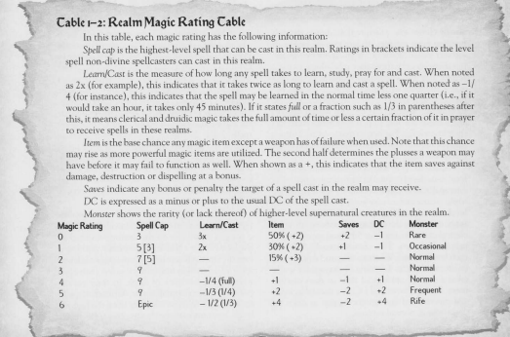
esistono inoltre particolari regioni chiamate sinkhole of evil player's handbook pag 107

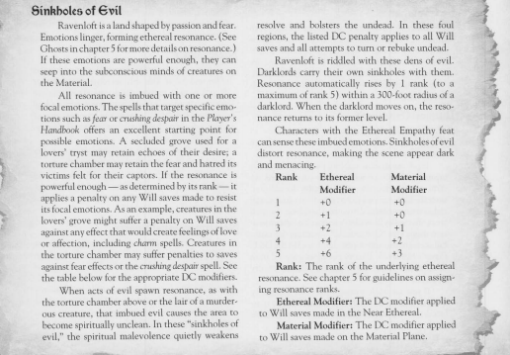
a pag. 99 del manuale del DM trovi il sistema per eradicarlo tramite musica bardica

In merito ai rituali si utilizzano le regole per i fallimenti inserite all'interno di HA.
È sufficiente un fallimento di uno skill check per causarne uno.
Nella fattispecie e in generale:
- se si fallisce un tiro il soggeto subisce un danno alla propria sanità pari a 1d4
- se si falliscono 1/3 dei tiri gli effetti del rituale sono ridotti
- a 1/2 dei tiri si incorre nel fallimento.
Indipendentemente il fallimento di un tiro implica una penalità a termine del rituale raddoppiata.

Si veda in merito:
https://www.d20pfsrd.com/occult-adventures/occult-rules/occult-rituals/

Modifiche alle capacità di classe:

i compagni animali subiscono le seguenti modifiche come indicato a pag. 60:
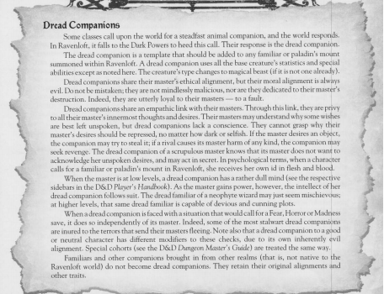

Maledizioni:

Prendendo ispirazione da "Pathfinder Heroes of Horror" a pag. un personaggio può lanciare una maledizione effettuando un power check non più sul carisma ma sul livello del personaggio lanciamte contro la CD della maledizione.
La prova è dunque 1d20+livello PG contro la CD della maledizione che si vuole infliggere.

A differenza del manuale di gioco di ravenloft le CD sono variabili anche sul tipo di maledizione (benche rientrino in un certo range il cui riferimento nella creazione delle curses è riferiti al "Ravenloft players handbook" a pag. 93 e seg poiche si utilizza il sistema di gravità di ravenloft) il bersaglio ha diritto a un tiro salvezza come appunto riportato nella descrizione della maledizione o se creata dalla seguente tabella:
- embarassing CD 10+
- frustrating CD 13+
- troublesome CD 16+
- dangerous CD 20+
- lethal CD 25+

Prima di risolvere il lancio i seguenti modificatori sono da applicare al livello del pg al lancio della maledizione (non determinando più direttamente la CD come in Ravenloft):
- molto giustificata +5
- giustificata +0
- ingiustificata -5

I curse check modifiers riportati a pag. 95 del manuale sopracitato influenzano anch'essi in positivo o in negativo il proprio livello :
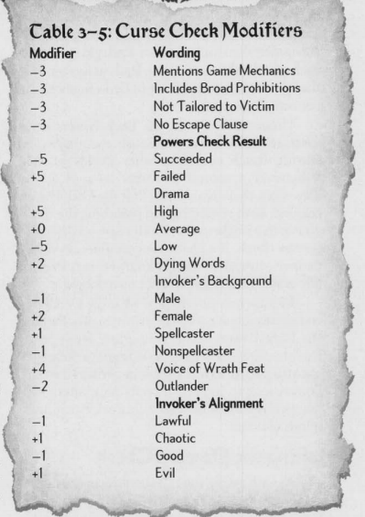

Un personaggio magico che lanci una maledizione con un incantesimo aggiunge un effetto sulla base della CD del suo scagliare maledizione nei range precedenti.

Come riportato nel "Ravenloft Player's Handbook" non si può rimuovere una maledizione se non tramite l'escaping clause, ma guardare la spell remove curse sempre nel player's handbook a pag.115.

Paura:

come riportato nel manuale HA a pagina 14, le seguenti regole sono da attuare:
il dungeon master dichiara prima di fare un tiro salvezza il livello di paura.
Al fallimento del tiro salvezza si ottiene il livello di paura indicato per una durata decisa dal dm.
Nel caso si fallisca un t.s. Sullo stesso livello che gia si possiede questo incrementa di uno ma non può scalare oltre la propria categoria (lesser non può diventare greater)
si prende la durata più lunga fra gli effetti che si possiedono.

Orrore:

Sanità:
come riportato a pag 14 del manuale HA la sanità influenza solo creature dotate di una mente.
Ogni creatura possiede tre punteggi che scalano in base a modifiche alle caratteristiche:
- punteggio sanità = alla somma dei punteggi (NO MODIFICATORI) di tutte le caratteristiche mentali
- soglia di sanità =pari al modificatore mentale piu alto. In caso di perdita di punti pari o superiore a questo punteggio il pg guadagna una malattia mentale (vedi pag. 182 HA o pag. 87 RPH)
- confine di sanità = pari a metà del punteggio di sanità. Quando subisci un danno alla sanità mentale comparalo con questo punteggio. Se minore ottieni una malattia mentale minore in caso contrario maggiore.

Tipici tiri salvezza:

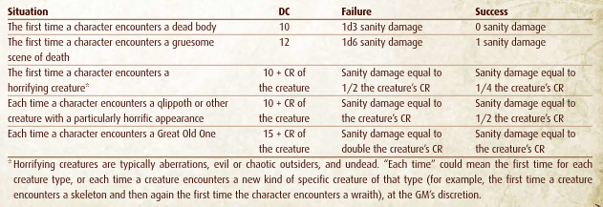
Qualsiasi tipologia di danno che modifica l'allineamento fa perdere temporaneamente i privilegi di classe e potrebbe dover espiare.
Ogni effetto di pazia ripetuto aumenta la sua "CD nominale"(rappresenta la difficoltà di guarigione) di 5.

per curare i punti sanità ogni 7 giorni senza fallire un t.s. Si recupera un punto, inoltre:
"Sanity damage can also be reduced with magic. A single casting of lesser restoration reduces sanity damage by 1d2 points up to once per day; restoration reduces sanity damage by 2d4 points up to once per day; and heal reduces the
amount of sanity damage by 3d4 points up to once per day.
Greater restoration, psychic surgeryOA, and limited wish reduce your total sanity damage to 0 if your total sanity damage was already below your sanity edge; otherwise, these spells reduce your total sanity damage to 1 point below your sanity edge. Miracle and wish instantly reduce your sanity damage
to 0, regardless of whether your total sanity damage was
below your sanity edge. "

ogni malattia mentale ha una CD che rappresenta la sua difficoltà di guarigione.
Un personaggio che passa 30 giorni in assoluto riposo senza fallire check di sanità può effettuare un tiro salvezza contro questa cd. Nel caso viene ridotta di 1/2 modificatore carisma minimo 1.

anche la magia può curare da uno squilibrio mentale:
"Certain spells can also aid in recovery from madnesses or cure them outright. Lesser restoration has no effect on greatermadnesses, but reduces the current DC of one lesser madnessafflicting the target by 2, up to once per day. Restoration andheal reduce the current DC of one lesser madness afflicting
the target by 5 or of one greater madness afflicting the targetby 2, up to once per day each.
Greater restoration, limited wishand psychic surgeryOA all either cure the target of all lessermadnesses or reduce the DC of one greater madness bythe spell’s caster level (caster’s choice), while miracle or wishimmediately cure a target of all lesser and greater madnesses"

la guida continua di una persona può aiutare:
"The recovering character must meet with that person regularly (at least 8 hours each day) and gain guidance during the 30 days of rest. At the end of the rest period, the ally can attempt a Wisdom or Intelligence check (whichever
is higher) with a DC equal to the madness. On a success, the recovering character can reduce the madness’s DC by 1/2 the ally’s Wisdom or Intelligence modifier (whichever is higher, minimum 1) in addition to the decrease for resting. "

un ipnotista invece consente un tiro salvezza immediato ogni qual volta una seduta ipnotica va a buon fine. È possibile fare una seduta ipnotica una volta a settimana. La cd per l'ipnosi è pari alla cd della malattia. Nel caso di un successo oltre ai benefici dell'aiuto sopra specificato la CD si riduce ulteriormente di 1. i modificatori per l'ipnosi sono i seguenti:
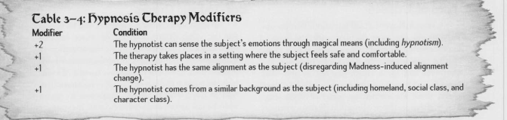

un sanatorio invece offre un bonus morale al superamento della CD di guarigione pari a 1d8-5 e un bonus alla rimozione di 1.

Se un personaggio viene curato da squilibri mentali questi diventano dormienti.
Uno squilibrio mentale minore rimane dormiente fino a che non si acquisisce un disturbo mentale maggiore.
Uno squilibrio mentale maggiore rimane dormiente solo fintanto che non si acquisiscono danni alla sanità.

Corruzione:

come riportato a pagina 28 del "ravenloft players handbook" ogni volta che un pg opera un azione malvagia effettua un tiro percentuale.

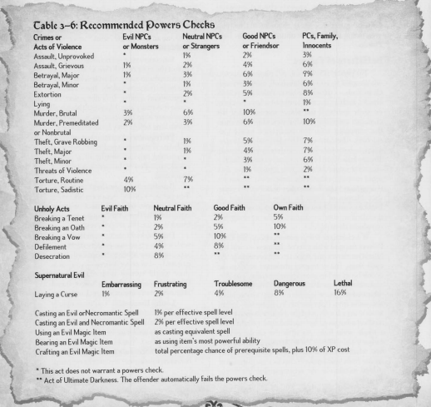

Se lo fallisce ricade in un grado in più(limitato a 1 ogni 2 livelli, a discrezione del dm) fino ad un massimo di 9 ove il pg diventa un darklord.
eventuali poteri o path possono essere di ispirazione rispetto al manuale HA a pag 12.
particolari azioni possono triggerare un immediato shift di corruzione a meno di un t.s. si veda le specifiche pagine di HA. A differenza di HA però prendere un grado di corruzione implica effetti negativi .

espiare un grado implica operare una scelta positiva un numero di volte pari alla percentuale di fallimento del power check rispetto a quella che ne ha causato la corruzione.
Scendere sotto l'uno a differenza di quanto riportato sul manuale implica una azione di forte redenzione (tipo quelle riportate in HA al medesimo capoverso).

Chiunque entri in ravenloft ottiene il seguente beneficio anche se non è di allineamento buono (un nativo di ravenloft invece deve sottostare a queste condizioni per avere il talento)

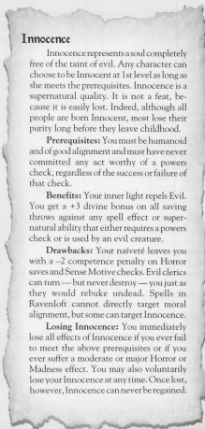
appena un pg perde il seguente talento il contatto con le forze oscure di ravenloft gli fa sviluppare una forte uperstizione o un contatto con l'occulto e guadagna il talento "psychic sensitivity":

You unlock the secrets of the occult world.
Benefit(s): You gain access to occult skill unlocks for any skills in which you have ranks. If you have no ranks in the appropriate skill, you can’t use the occult skill unlock, even if that skill can be used untrained.
Normal: You must have the ability to cast psychic spells in order to use occult skill unlocks.
https://www.d20pfsrd.com/feats/general-feats/psychic-sensitivity

Interazioni:

da ricordare che ogni PG subisce una penalità chiamata outcast ratingcome segnalato a pagina 40 del player's handbook
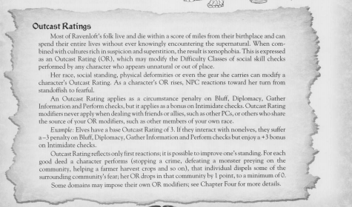

Altre regole:

modifica malattie:
- una malattia comune può essere soppressa e non curata tramite rimuovi malattie. Una malattia comune soppressa in questo modo offre un bonus pari al livello di incantatore del lanciante al tiro su tempra per rimuoverla.
- Una malattia magica al contrario a meno che non sia una maledizione può esser si soppressa ma non è offerto alcun bonus al t.s.

modifiche alle regole di dipendenza:
- sotto la dipendenza un personaggio deve tentare un T.S. Di volontà sulla cd della droga per non assumerne una dose se a disposizione.
- La dipendenza è una forma di disturbo mentale e allo stesso tempo una malattia. Il lancio di rimuovi malattie non è sufficiente sebbene sopprima gli effetti negativi (Non consente comunque tiri salvezza per rimuovere gli effetti).

